KẾ HOẠCH HOẠT ĐỘNG NHÁNH 3: “NGÔI NHÀ”

PHẦN 1: MỞ CHỦ ĐỀ.
- Cô giới thiệu cho trẻ biết cấu tạo đặc điểm, vai trò của ngôi nhà, các kiểu nhà khác nhau, các NVL làm lên ngôi nhà, địa chỉ gia đình. Tiếp đó, giáo viên tiến hành giờ học truy vấn, khuyến khích trẻ đặt ra các câu hỏi quan tâm về “Ngôi nhà”. Giáo viên cùng trẻ xây dựng mạng nội dung trong dự án và trình bày theo hình thức sơ đồ tư duy.
* Câu hỏi trẻ đã biết:
- Nhà của con ở đâu?
- Ngôi nhà của con có hình dạng gì?
- Ngôi nhà của con có màu gì?
- Ngôi nhà của con có mấy tầng?
* Câu hỏi trẻ muốn biết:
- Ngôi nhà có đặc điểm, cấu tạo ntn?
- Nhà con có mấy phòng? Đó là những phòng nào?
- Vai trò của ngôi nhà?
- Nguyên vật liệu làm ra ngôi nhà?
- Có những kiểu nhà nào?

I. MẠNG NỘI DUNG.
Vai trò của ngôi nhà

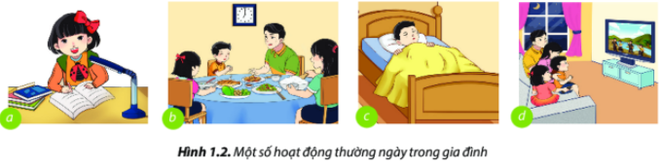
Đặc điểm, cấu tạo ngôi nhà?
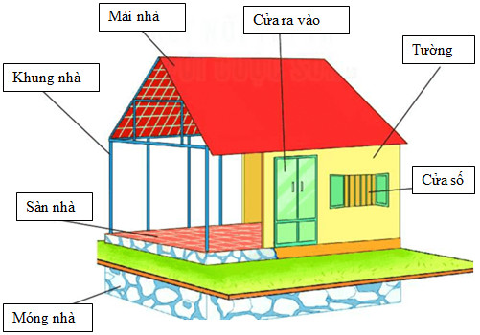

NGÔI NHÀ


Các kiểu nhà.

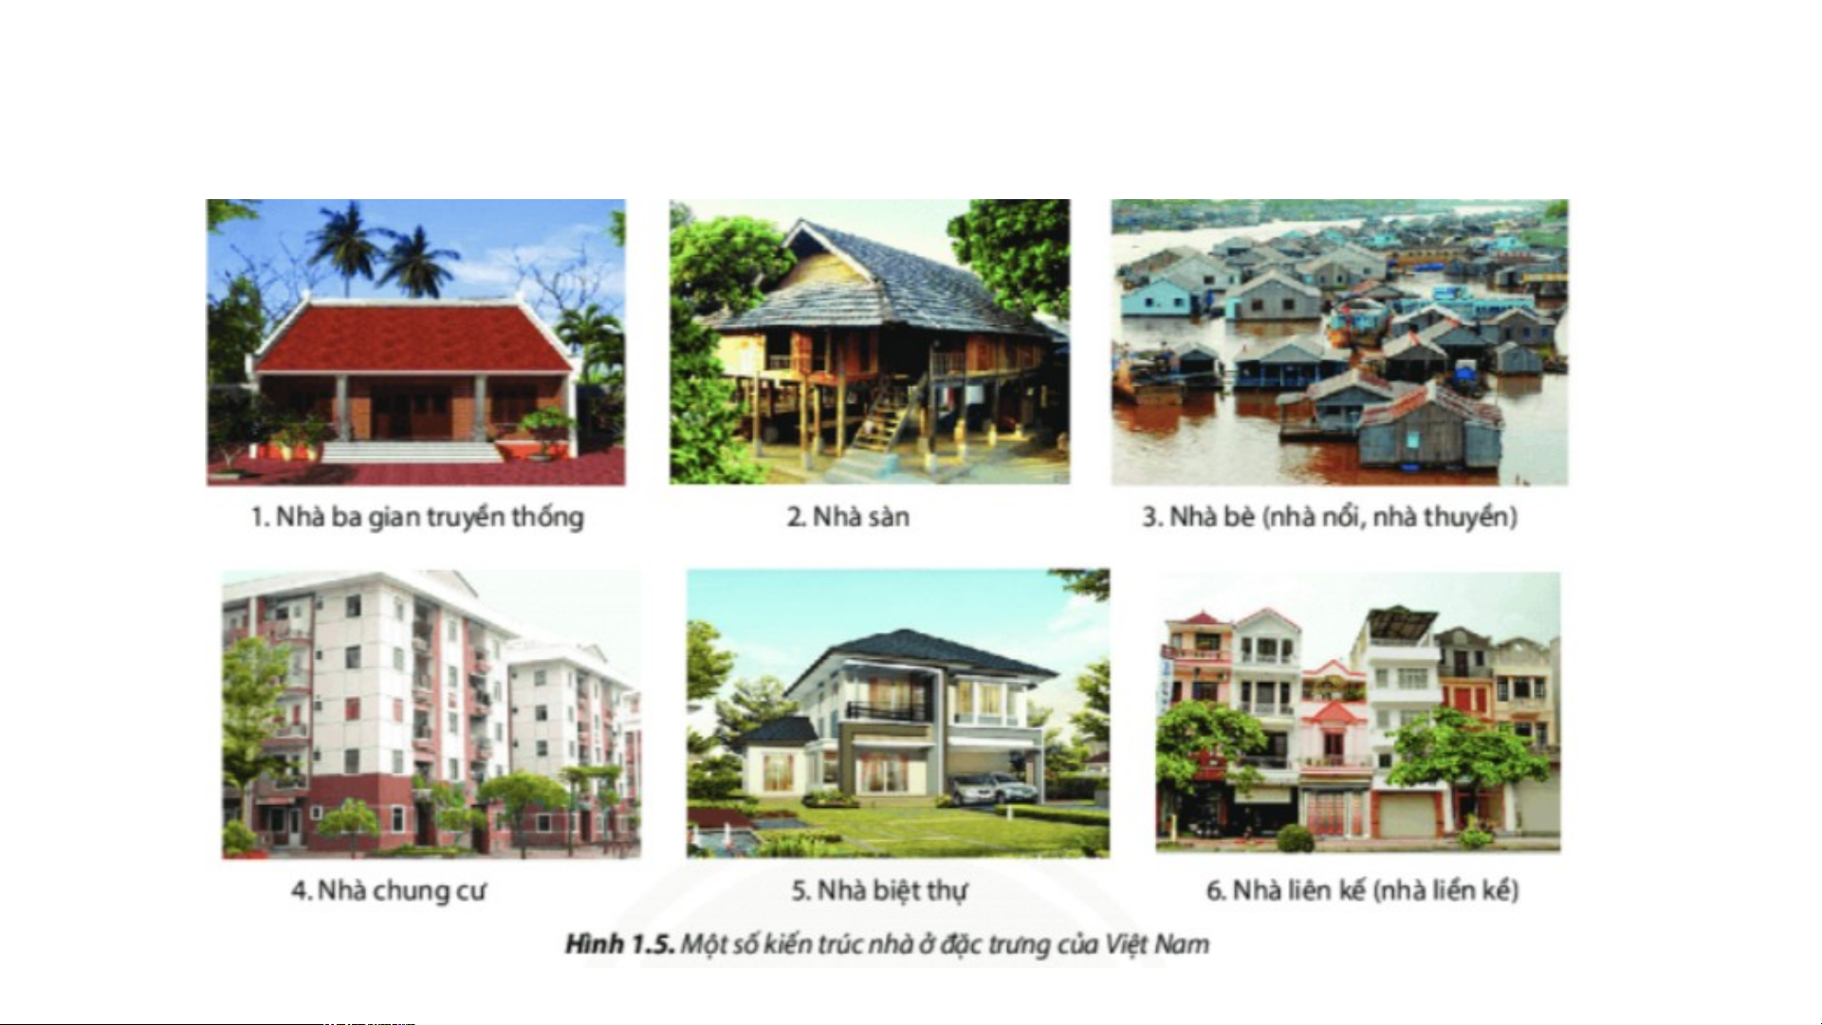
Nguyên vật liệu làm ra ngôi nhà
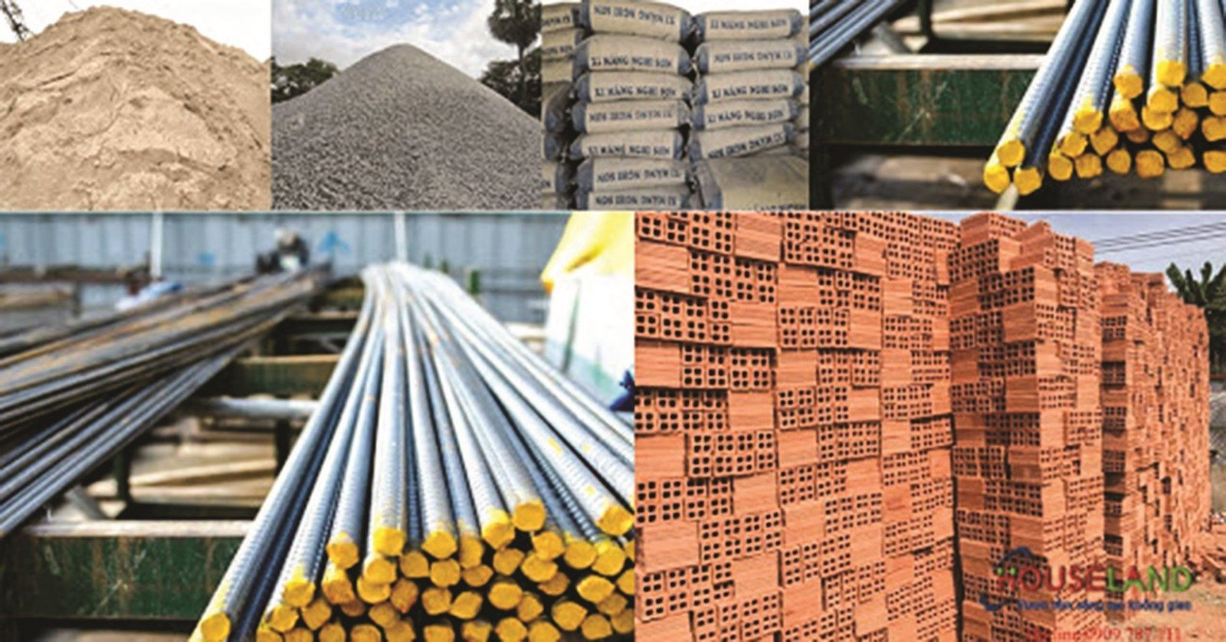

II. MẠNG HOẠT ĐỘNG.
Hoạt động chơi:
Góc xây dựng: Lắp ghép, xây ngôi nhà.
Góc học tập: So sánh kích thước (dài – ngắn, cao – thấp) của các đồ dùng trong ngôi nhà bé.
Góc tạo hình: Vẽ tranh ngôi nhà, xé dán ngôi nhà, làm ngôi nhà, …
Góc phân vai: Bán các đồ dùng trong gia đình, đồ dùng cá nhân. Nấu những món ăn gia đình: rau luộc, thịt luộc, gà rang, trứng rán,…
Góc sách: Xem sách; xem tranh truyện; Đọc, thơ, kể chuyện về ngôi nhà.

Hoạt động ngoài trời:
- Quan sát về các kiểu nhà, quan sát ngôi nhà cạnh trường,...
- Vẽ hình ngôi nhà, xếp ngôi nhà bằng các nguyên vật liệu: lá cây, sỏi, đá,…
- Trò chơi vận động, trò chơi dân gian: Lộn cầu vồng, Tìm đúng nhà; Mèo đuổi chuột,...
Hoạt động học:
PTTM: Dạy vận động theo TTC bài hát: "Cả nhà đều yêu".
PTTC: Bật liên tục về phía trước.
PTNN: Dạy trẻ đọc thuộc thơ: "Em yêu nhà em".
PTNT: So sánh chiều cao của 2 đối tượng.
PTTM: Dán ngôi nhà.

Hoạt động khác:
- Sáng tác thơ, chuyện, tình huống về ngôi nhà.
- Xem video, tranh, ảnh về các kiểu nhà, các phòng, khuôn viên của nhà.
- Thực hành 1 số kĩ năng: Sắp xếp đồ dùng sinh hoạt cho ngôi nhà của bé.
- Hoàn thiện các bài tập, sản phẩm trong dự án còn đang dang dở.
- Ôn lại những bài thơ, câu chuyện đã học trong nhánh.

PHẦN 2: THỰC HIỆN HOẠT ĐỘNG.

Thứ 2 ngày 11 tháng 11 năm 2024.
Hoạt động học PTNN: Dạy trẻ đọc thuộc thơ “Em yêu nhà em” - TG: Đoàn Thị Lam Luyến.
I. Mục đích yêu cầu:
1. Kiến thức:
- Trẻ nhớ tên bài thơ, tên tác giả, hiểu nội dung bài thơ.
- Trẻ thuộc lời bài thơ, đọc đúng nhịp bài thơ.
2. Kỹ năng:
- Rèn kỹ năng phát triển ngôn ngữ rõ ràng, mạch lạc, sử dụng đúng từ đủ câu, ngắt nghỉ đúng nhịp bài thơ.
- Rèn tính mạnh dạn tự tin khi trả lời câu hỏi của cô.
- Rèn kỹ năng phát âm chuẩn, không ngọng.
3. Thái độ:
- Trẻ hứng thú đọc thơ, tích cực tham gia hoạt động.
- Giáo dục trẻ biết yêu quý ngôi nhà của mình và những người thân trong gia đình.
II. Chuẩn bị:
1. Đồ dùng của cô:
- Tranh có nội dung bài thơ.
- Nhạc bài hát: “Em yêu nhà em”; nhạc đệm hò vè.
- Ghế, que chỉ.
2. Đồ dùng của trẻ
- Ghế ngồi đủ cho trẻ.
- Dụng cụ âm nhạc: Xắc xô, gõ gỗ, thanh la.
III. Tiến hành:
1. Ổn định tổ chức:
- Cô đố trẻ: “Cái gì để tránh nắng mưa, đêm được an giấc xưa nay vẫn cần.”
- Trò chuyện với trẻ về ngôi nhà.
- Giới thiệu tên bài thơ, tên tác giả.
Hoạt động 1: Dạy trẻ đọc thuộc thơ.
- Cô đọc lần 1: Kết hợp ánh mắt cử chỉ.
- Cô đọc lần 2 kết hợp tranh minh họa theo nội dung bài thơ.
- Giảng nội dung bài thơ theo tranh: Bài thơ nói về bạn nhỏ rất yêu quý ngôi nhà của mình. Ngôi nhà của bạn rất là đẹp dù đi đâu xa thì không đâu bằng chính ngôi nhà của mình.
- Giảng từ khó:
+ Líu lo: Âm thanh cao và trong liên tiếp đan xen vào nhau nghe rất vui.
+ Ngào ngạt: Mùi hương lan tỏa rộng.
* Dạy trẻ đọc thuộc thơ:
- Cho cả lớp đọc 2 - 3 lần.
- Cho trẻ thi đua giữa các tổ, nhóm, cá nhân dưới nhiều hình thức khác nhau.
- Cô đọc thơ kết hợp với nhạc đệm hò vè. Trẻ nhận xét cách đọc.
- Cho trẻ đọc theo tổ, nhóm, cá nhân kết hợp với nhạc hò vè.
- Cô chú ý sửa sai cho trẻ.
Hoạt động 2: Tìm hiểu nội dung bài thơ.
- Hỏi trẻ tên bài thơ, tên tác giả?
- Bài thơ nói về điều gì? Bạn nhỏ đã miêu tả ngôi nhà của mình như thế nào?
- Ngôi nhà của bạn có những gì?
- Tình cảm bạn nhỏ với ngôi nhà của mình như thế nào?
- Giáo dục trẻ: Biết yêu quý ngôi nhà và những người thân trong gia đình.
Hoạt động 3: Củng cố.
- Cô cùng trẻ nghe hát bài: “Em yêu nhà em”.
3. Kết thúc tiết học: Cô nhận xét, tuyên dương trẻ.
IV. Đánh giá trẻ cuối ngày:

Thứ 3 ngày 12 tháng 11 năm 2024.
Hoạt động học. PTTC: Bật liên tục về phía trước.
I. Mục đích yêu cầu.
1. Kiến thức:
- Trẻ biết bật liên tục về phía trước.
- Trẻ nhớ tên vận động. Biết chơi trò chơi vận động.
2. Kỹ năng:
- Rèn kỹ năng quan sát, chú ý có chủ định và khả năng định hướng trong không gian.
- Rèn sự khéo léo của đôi chân nhanh nhẹn, tính kiên trì. Dạy trẻ các kĩ năng chơi trò chơi vận động.
3. Thái độ:
- Trẻ hứng thú tích cực tham gia hoạt động.
- Tập trung chú ý hợp tác với bạn khi tham gia luyện tập.
II. Chuẩn bị:
1. Đồ dùng của cô:
- Sàn tập sạch sẽ, rổ, xắc xô.
- 2 đường có kẻ các vạch chuẩn (5 vạch), mỗi vạch cách nhau 25-30cm.
- Máy tính nhạc bài hát: Cả nhà đều yêu. Trang phục của cô gọn gàng phù hợp.
2. Đồ dùng của trẻ:
- Dây cho trẻ chơi kéo co.
- Trang phục phù hợp.
III. Tiến hành:
1. Ổn định tổ chức:
- Trò chuyện với trẻ về chủ điểm đang học.
2. Nội dung:
Hoạt động 1: Khởi động.
- Cho trẻ đi theo đội hình vòng tròn, đi các kiểu đi, đi chạy theo tín hiệu và chuyển đội hình thành 3 hàng dọc.
Hoạt động 2: Trọng động.
* Tập BTPTC: Kết hợp với lời bài hát “Cả nhà đều yêu"
- Tập nhấn mạnh động tác chân.
* VĐCB: Bật liên tục về phía trước.
- Cho trẻ trải nghiệm theo ý thích của trẻ.
- Cô giới thiệu vận động: Bật liên tục về phía trước.
- Tập lần 1: Không phân tích.
- Tập lần 2: Kết hợp phân tích vận động.
* TTCB: Đứng sát vạch chuẩn, hai tay chống hông mắt nhìn thẳng.
* Thực hiện: Khi có hiệu lệnh (2 tiếng xẵc xô) cô bắt đầu bật liên tục qua các vạch kẻ về phía trước, bật hết đoạn đường đi về cuối hàng đứng.
Lần 3: Cô nhấn mạnh khi bật phải nhún chân lấy đà để bật.
- Cho 1 trẻ thực hiện, cả lớp nhận xét bạn vận động.
* Thực hành trải nghiệm:
- Lần 1: 2 trẻ tập lần lượt đến hết.
- Lần 2: Vẽ thêm vạch kẻ, lần lượt 4 trẻ lên tập cho đến hết. Cô quan sát sửa sai cho trẻ.
- Lần 3: Cho trẻ thi đua theo tổ.
- Nhận xét kết quả thi đua, nhắc nhở, sửa sai, động viên trẻ kịp thời.
- Hỏi trẻ tên vận động?
* TCVĐ: Kéo co:
- Cách chơi: Cô cho trẻ đứng về 2 đội, trẻ dùng hết sức kéo dây về phía đội mình. Đội nào kéo được điểm mốc đánh dấu trên dây về phía mình thì đó là đội chiến thắng.
- Luật chơi: Đội nào thua sẽ phải nhảy lò cò.
- Cô tổ chức cho trẻ chơi 2-3 lần.
- Hỏi trẻ tên trò chơi vận động?
Hoạt động 3: Hồi tĩnh.
- Cho trẻ đi nhẹ nhàng quanh sân tập 1-2 vòng dưới nền nhạc nhẹ.
* Kết thúc tiết học: Cô động viên khen trẻ và hướng trẻ đến hoạt động sau.
IV. ĐÁNH GIÁ TRẺ CUỐI NGÀY:

Thứ 4 ngày 13 tháng 11 năm 2024.
Hoạt động học. PTTM: Dán ngôi nhà.
I. MỤC ĐÍCH, YÊU CẦU.
1. Kiến thức:
- Trẻ biết sử dụng các kỹ năng sắp xếp và dán phết hồ tạo thành bức tranh ngôi nhà.
- Biết phối hợp màu sắc hài hòa.
- Trẻ biết bố cục tranh, đặt tên cho bức tranh.
2. Kĩ năng:
- Rèn kỹ năng quan sát, chú ý, ghi nhớ, trí tưởng tượng cho trẻ.
- Rèn kỹ năng phát triển ngôn ngữ.
- Rèn tư thế ngồi, kĩ năng dán.
- Rèn kỹ năng sắp xếp, chắp ghép, phết hồ vào mặt trái để dán.
- Rèn kĩ năng lấy, cất đồ dùng đúng nơi quy định.
3. Thái độ:
- Trẻ biết giữ gìn, yêu quý sản phẩm tạo ra.
- Trẻ hứng thú, tích cực tham gia hoạt động.
II. CHUẨN BỊ:
1. Đồ dùng của cô:
- Video về những ngôi nhà khác nhau, máy tính. Nhạc bài hát: Nhà của tôi.
- 3 Tranh dán về ngôi nhà. Một số tranh gợi ý mở rộng.
- Giá treo tranh mẫu.
2. Đồ dùng của trẻ:
- Bàn, ghế ngồi đủ cho trẻ.
- Keo dán, khăn lau tay, kéo, giấy màu các loại có hình vuông, hình chữ nhật, hình tam giác.
- Rổ đựng.
III. CÁCH TIẾN HÀNH.
1. Ổn định tổ chức:
- Cho trẻ hát bài hát: “Nhà của tôi”. Trò chuyện với trẻ về bài hát.
2. Nội dung:
Hoạt động 1: Quan sát tranh mẫu.
- Giới thiệu tranh mẫu.
- Dành thời gian 1 – 2 phút cho trẻ quan sát, gợi mở cho trẻ tập trung về bố cục, nội dung, màu sắc của bức tranh.
+ Đàm thoại:
- Con có nhận xét gì về các bức tranh?
- Bức tranh được sắp xếp như thế nào?
- Con nhận xét gì về màu sắc của bức tranh?
- Để dán được tranh này cô làm như thế nào?
- Chúng ta đặt tên cho bức tranh này là gì?
Hoạt động 2: Hướng dẫn trẻ dán ngôi nhà.
- Cô khái quát kỹ năng cần thiết để dán bức tranh ngôi nhà: Cô chọn những mảnh giấy màu có hình chữ nhật, hình vuông làm thân nhà, hình tam giác làm mái nhà, cô sắp xếp các chi tiết lại với nhau để tạo thành ngôi nhà. Sau đó dùng ngón trỏ của tay phải để chấm hồ và bôi đều hồ lên mặt trái của hình, cuối cùng dán cân đối lên trang giấy như vậy cô đã dán được ngôi nhà.
- Cô gợi mở cho trẻ xem tranh mở rộng trên ti vi.
- Dành thời gian 1 - 2 phút cho trẻ suy nghĩ và lựa chọn ý tưởng của mình.
* Trẻ thực hiện:
- Trẻ lựa chọn dồ dùng về chỗ thực hiện.
- Cô bao quát, giúp trẻ khi cần thiết, hướng lái, gợi mở để cho trẻ có sáng tạo khi dán tranh.
Hoạt động 3: Nhận xét sản phẩm.
- Yêu cầu trẻ trưng bày sản phẩm.
- Cho trẻ giới thiệu sản phẩm của mình, nhận xét của bạn.
- Cô nhận xét, nhắc nhở, tuyên dương trẻ.
3. Kết thúc tiết học: Cho trẻ cất dọn đồ dùng đúng nơi quy định.
IV. Đánh giá trẻ cuối ngày:

Thứ 5 ngày 14 tháng 11 năm 2024.
Hoạt động học PTNT: So sánh chiều cao của 2 đối tượng.

I. Mục đích yêu cầu:
1. Kiến thức:
- Dạy trẻ biết so sánh chiều cao của 2 đối tượng. Nhận biết mối quan hệ: Cao hơn, thấp hơn.
- Trẻ hiểu biết và diễn đạt đúng các từ biểu thị mối quan hệ: Cao hơn, thấp hơn.
2. Kĩ năng:
- Trẻ có kĩ năng so sánh chiều cao 2 đối tượng. Nêu kết quả và giải thích được kết quả so sánh.
- Rèn kỹ năng quan sát, so sánh, ghi nhớ, chú ý, tư duy cho trẻ. Rèn kỹ năng phát triển ngôn ngữ, kỹ năng hoạt động nhóm.
3. Thái độ:
- Trẻ hứng thú, tích cực tham gia hoạt động.
II. Chuẩn bị:
1. Đồ dùng của cô:
- Chùm bóng bay treo ở trên cao. Rổ đựng cây hoa màu đỏ, cây hoa màu vàng.
2. Đồ dùng của trẻ:
- Mỗi trẻ một rổ đồ dùng đựng 1 cây hoa màu đỏ, 1 cây hoa màu vàng, 1 que tính. Bảng con.
- 2 bảng đa năng, mỗi bảng gắn 1 cây cao hơn và 1 cây thấp hơn để trẻ chơi trò chơi. Giấy A4 có tranh cây cao cây thấp, sáp màu.
III. Tiến hành:
1. Ổn định tổ chức:
- Trò chuyện với trẻ về lớp học. Bạn nào phát hiện nay lớp mình có gì mới?
2. Nội dung:
Hoạt động 1: Nhận biết cao thấp.
- Cho trẻ nhảy lên chạm tay vào quả bóng bay. Có bạn nào chạm tay vào quả bóng bay không?
- Các con xem cô có chạm tay vào quả bóng bay không? Vì sao cô chạm tay vào quả bóng được, còn các con không chạm vào được? Cô gọi một trẻ lên đứng cạnh cô và cả lớp cùng nhận xét sự khác biệt chiều cao giữa cô và trẻ.
Hoạt động 2: So sánh chiều cao của hai đối tượng.
- Cho trẻ lấy rổ đồ dùng về chỗ ngồi.
- Cô yêu cầu trẻ đặt 2 cây hoa trên bảng, đặt cạnh nhau. Cho trẻ so sánh, nhận xét về 2 cây hoa. Con có nhận xét gì về hai cây hoa?
- Cây hoa màu đỏ và cây hoa màu vàng như thế nào với nhau? Cây nào cao hơn, cây nào thấp hơn? Vì sao?
- Cô hướng dẫn trẻ cách so sánh: Muốn so sánh chiều cao của 2 đối tượng ta đặt trên cùng một mặt phẳng, đặt cạnh nhau, sau đó quan sát đối tượng nào cao hơn, đối tượng nào thấp hơn.
- Cô khẳng định lại cây hoa màu đỏ cao hơn vì khi đặt 2 cây hoa cạnh nhau thì cây hoa màu đỏ cao hơn, cây hoa màu vàng thấp hơn vì khi đặt 2 cây hoa cạnh nhau thì cây hoa màu vàng thấp hơn. Cho trẻ nhắc lại 2 cây hoa màu đỏ cao hơn, cây hoa màu vàng thấp hơn và ngược lại. Cô hỏi nhiều trẻ so sánh 2 cây hoa và trả lời.
+ Trò chơi: Ai nhanh hơn.
- Cách chơi: Khi cô nói cây hoa màu đỏ, trẻ nói cao hơn, cô nói cây hoa màu vàng trẻ nói thấp hơn và ngược lại.
- Trong quá trình chơi cô quan sát, sửa sai nhắc nhở trẻ.
Hoạt động 3: Củng cố.
+ Trò chơi 1: Thi xem đội nào nhanh.
- Cách chơi: Chia lớp thành 2 đội, yêu cầu trẻ gắn bông hoa cho cây thấp hơn và gắn quả cho cây cao hơn.
- Cô cho trẻ chơi 1–2 lần. Cho trẻ nhận xét kết quả của mỗi đội sau khi chơi.
+ Trò chơi 2: Bé khéo tay.
- Cách chơi: Cho trẻ tô màu đỏ vào cây cao hơn, tô màu vàng vào cây thấp hơn.
* Kết thúc tiết học: Cô nhận xét, động viên, tuyên dương hướng trẻ giờ học sau.
IV. Đánh giá trẻ cuối ngày:

Thứ 6 ngày 15 tháng 11 năm 2024.
Hoạt động học: PTTM: Dạy trẻ VĐVTTTC bài: Cả nhà đều yêu – ST: Bùi Anh Tôn.
I. Mục đích yêu cầu:
1. Kiến thức:
- Trẻ hát thuộc lời bài hát, hát đúng lời, đúng giai điệu bài hát, thể hiện tình cảm khi hát.
- Trẻ biết vận động theo tiết tấu chậm nhịp nhàng theo lời bài hát.
- Trẻ biết chơi trò chơi âm nhạc.
2. Kỹ năng:
- Rèn ở trẻ khả năng chú ý, quan sát, ghi nhớ, phát triển các giác quan.
- Rèn trẻ hát to, rõ lời, đúng giai điệu bài hát.
- Rèn kỹ năng vận động vỗ tay theo TTC kết hợp với dụng cụ âm nhạc theo lời bài hát. Rèn kỹ năng hợp tác với bạn bè.
3. Thái độ:
- Trẻ hứng thú, tích cực, chủ động tham gia hoạt động
II. Đồ dùng dạy và học:
1. Đồ dùng của cô:
- Máy vi tính nhạc bài hát: Cả nhà đều yêu; Niềm vui gia đình.
- Trang phục phù hợp.
2. Đồ dùng của trẻ:
- Ghế ngồi đủ cho trẻ.
- Trang phục phù hợp, xắc xô, gõ gỗ, thanh la, gáo dừa.
III. Tiến hành hoạt động dạy và học:
* Ổn định tổ chức:
- Cô giới thiệu chương trình: Trò chơi âm nhạc.
- Giới thiệu các đội chơi, phần chơi.
Hoạt động 1: Trò chơi âm nhạc “Ô cửa bí mật”
- Cô tạo tình huống ô số cuối cùng có giai điệu bài hát: “Cả nhà đều yêu”
- Cho trẻ nghe nhạc, đoán tên bài hát, tên tác giả.
Hoạt động 2: Dạy trẻ VĐVTTTC bài: Cả nhà đều yêu.
+ Ôn kỹ năng ca hát.
- Cho trẻ nghe nhạc và hát 2-3 lần. (Cô lắng nghe trẻ hát và sửa sai cho trẻ)
+ Dạy vận động vỗ tay theo TTC.
- Cho trẻ lựa chọn vận động theo ý thích của trẻ cho bài hát.
- Trẻ thể hiện vận động theo ý tưởng của trẻ.
- Cô định hướng chọn vận động vỗ tay theo TTC, cô giới thiệu vận động.
- Đàm thoại: Vận động vỗ tay theo TTC là vận động như thế nào?
+ Hướng dẫn trẻ vận động theo TTC.
- Lần 1: Cô hát và vỗ tay TTC không nhạc.
- Lần 2: Phân tích cách vỗ kết hợp với lời bài hát (vỗ 3 tiếng mở ra một nhịp – bắt đầu vào từ “ngoan” trong bài hát).
- Đàm thoại: Khi cô vỗ tay theo TTC cô vỗ như thế nào?
- Lần 3: Cô vỗ đệm theo TTC kết hợp với nhạc cho hết bài hát.
- Tập thể vận động vỗ tay theo TTC cùng cô 2-3 lần không nhạc.
- Cả lớp vận động vỗ tay theo TTC đến hết bài kết hợp với nhạc.
- Tổ, nhóm, cá nhân vận động dưới nhiều hình thức khác nhau (có nhạc).
- Cho trẻ vận động kết hợp nhạc cụ. Hỏi trẻ tên vận động?
Hoạt động 3: Hát nghe.
- Cô giới thiệu bài hát: Niềm vui gia đình. ST: Hoàng Vân.
- Lần 1: Hát cho trẻ nghe theo nhạc.
- Lần 2: Khuyến khích trẻ hưởng ứng cùng cô.
- Hỏi trẻ: Tên bài hát nghe?
* Kết thúc tiết học: Cô tuyên dương, động viên, khuyến khích, nhắc nhở trẻ.
IV. Đánh giá trẻ cuối ngày:

Thứ 7 ngày 16 tháng 11 năm 2024
Hoạt động học: PTNN: Ôn bài thơ: "Em yêu nhà em".
I. MỤC ĐÍCH YÊU CẦU.
1. Kiến thức:
- Trẻ thuộc lời bài thơ, đọc đúng nhịp bài thơ. Trẻ nhớ tên bài thơ, tên tác giả, hiểu nội dung bài thơ.
- Trẻ biết cảm nhận nhịp điệu của bài thơ.
- Biết đọc diễn cảm bài thơ.
2. Kỹ năng:
- Rèn kỹ năng phát triển ngôn ngữ rõ ràng, mạch lạc, sử dụng đúng từ đủ câu, ngắt nghỉ đúng nhịp bài thơ.
- Rèn tính mạnh dạn tự tin khi trả lời câu hỏi của cô. Rèn kỹ năng phát âm chuẩn, không ngọng.
3. Thái độ:
- Trẻ hứng thú đọc thơ, tích cực tham gia hoạt động.
II. CHUẨN BỊ.
1. Đồ dùng của cô:
- Video có nội dung bài thơ. Nhạc bài hát: “Em yêu nhà em”.
2. Đồ dùng của trẻ:
- Ghế ngồi đủ cho trẻ. Xắc xô, gõ gỗ.
III. CÁCH TIẾN HÀNH.
1. Ổn định tổ chức.
- Cho trẻ xem video có nội dung bài thơ. Trẻ đoán tên bài bài thơ.
- Cô khẳng định lại tên bài thơ tên tác giả.
2. Nội dung:
Hoạt động 1: Tìm hiểu bài thơ.
- Cho trẻ đọc lại bài thơ.
+ Đàm thoại nội dung bài thơ:
- Hỏi trẻ tên bài thơ, tên tác giả?
- Bài thơ nói về điều gì?
- Trong sân vườn nhà bạn nhỏ có những gì?
- Tình cảm bạn nhỏ khi đi xa đối với ngôi nhà của mình như thế nào?
- Giáo dục trẻ luôn yêu quý ngôi nhà của mình.
Hoạt động 2: Ôn bài thơ: "Em yêu nhà em"
- Cả lớp đọc 2-3 lần.
- Mời từng tổ lên đọc thơ, các bạn còn lại lắng nghe và nhận xét.
- Cô đọc thơ kết hợp gõ phách – trẻ nhận xét.
- Cho trẻ đọc theo tổ, nhóm, cá nhân dưới nhiều hình thức.
- Cô đọc diễn cảm bài thơ kết hợp với cử chỉ điệu bộ.
+ Hỏi trẻ: Con có cảm nhận gì về nhịp điệu của bài thơ?
- Cho trẻ đọc diễn cảm bài thơ 1-2 lần.
- Cô quan sát, rèn kỹ năng đọc diễn cảm cho trẻ.
- Cô cho trẻ đọc theo tổ, nhóm, cá nhân.
- Cô chú ý sửa sai cho trẻ.
- Cho trẻ suy nghĩ lựa chọn động tác và cách đọc phù hợp.
- Cô mời trẻ đọc theo tổ, nhóm, cá nhân.
Hoạt động 3: Củng cố.
- Cô và trẻ biểu diễn bài hát: “Em yêu nhà em”.
* Kết thúc tiết học: Cô nhận xét, tuyên dương trẻ. Hướng trẻ tới giờ học sau.
IV. ĐÁNH GIÁ TRẺ CUỐI NGÀY:

PHẦN 3: TỔNG KẾT CHỦ ĐỀ.
1. Sự kiện tổng kết chủ đề.
a. Triển lãm sản phẩm:
- Sơ đồ tư duy tổng quan nhánh “Mẹ”, “ Cái áo”, “Ngôi nhà”.
- Các sản phẩm: Bài vẽ nặn, sản phẩm thủ công: Tranh mẹ, tranh cái áo, tranh ngôi nhà; trang phục đồ dùng của mẹ, áo, đồ dùng trong nhà,...
- Ảnh quá trình hoạt động của các con: Các bạn hoạt động trong lớp, cửa hàng trang phục, đồ dùng,…
- Video clip hay các con đã tìm hiểu, thực hiện trong nhánh.
- Quy trình bằng ảnh: Quy trình làm cái áo, làm trang phục,...
b. Hoạt động biểu diễn, thuyết trình, chia sẻ:
- Phụ huynh tình nguyện chia sẻ về lợi ích của cái áo, …
- Các con biểu diễn bài hát, bài thơ, câu chuyện đã học trong nhánh.
c. Hoạt động trải nghiệm:
- Thực hiện lại một số hoạt động thú vị đã làm trong nhánh cùng cha mẹ: Vẽ trang phục, vẽ chân dung, vẽ ngôi nhà,…
2. Đánh giá sau dự án:
+ Đánh giá rút kinh nghiệm về việc thực hiện các hoạt động ở từng giai đoạn của nhánh: Sau khi thực hiện chủ đề ở các nhánh trẻ đã có một số kĩ năng trong các hoạt động như; Vẽ, cắt dán, nặn. Bên cạnh đó một số kĩ năng chia sẻ về nhóm còn hạn chế, kĩ năng hợp tác trong nhóm còn chưa có hiệu quả, một số trẻ còn hiếu động, Một số trẻ còn nhận thức còn hạn chế, nhút nhát chưa mạnh dạn.
- Giáo viên đánh giá/nhận xét về hiệu quả trên trẻ sau khi thực hiện, đối chiếu với các mục tiêu của nhánh: 100% trẻ đạt mục tiêu nhánh.
+ Đề xuất/rút kinh nghiệm:
- Có kế hoạch điều chỉnh một số nội dung phù hợp hơn vào chủ đề tiếp theo.
- Có biện pháp tác động đến những trẻ còn chậm, trẻ hiếu động.

NGƯỜI XÂY DỰNG KẾ HOẠCH  Nguyễn Thị Mai | TTCM DUYỆT  Bùi Thị Mến | HIỆU PHÓ CM DUYỆT  Lưu Thị Thắm

